Hamburg: Bürovermietung
Sneaker aus dem 3D-Drucker künftig am ehemaligen Rotring-Standort

Hamburg, 1. Dezember 2021 – Das 2020 gegründete New Yorker Start-up Zellerfeld R&D unterhält in Hamburg einen Produktionsstandort für den Druck von 3D-Sneakern. Da die bisherigen Flächen in der Stahltwiete nicht mehr ausreichen, verlegt das Unternehmen seinen Standort innerhalb von Bahrenfeld in die Schnackenburgallee 41. Hier stehen dem Unternehmen künftig rund 1.800 m² Büro- und Produktionsfläche im fünften Obergeschoss zur Verfügung. Bei dem Gebäude handelt es sich um den ehemaligen Produktionsstandort des Schreibgeräteherstellers Rotring im Gewerbegebiet Winsbergring, der heute ImmoRex gehört. Die Vermittlung der Untermietfläche erfolgte durch Grossmann & Berger, Mitglied von German Property Partners (GPP). Hauptmieter der Fläche ist Buddy & Selly Reverse Retail.

Nachdem Rotring 2002 sein ehemals viergeschossiges Produktions- und Verwaltungsgebäude aufgegeben hatte, wurde es komplett renoviert und um zwei Geschosse sowie um vier Erschließungskerne erweitert. Insgesamt umfasst die Immobilie rund 17.500 m² gewerblich nutzbare Multi-Use-Flächen.

Zellerfeld R&D unterhält eine Online-Plattform, auf der auf der ganzen Welt tätige Designer ihre 3D-Schuhdesigns anbieten können. Kunden wiederum können sich hier ihre Wunschsneaker anpassen und personalisiert ausgedruckt produzieren lassen.

Nutzungsart | Bürofläche, Produktionsfläche
Stadt, Stadtteil | Hamburg, Bahrenfeld
Straße | Schnackenburgallee 41
Vermieter | ImmoRex AG
Mieter | Zellerfeld R&D GmbH
Vermittler | Grossmann & Berger GmbH
Bürofläche | Ca. 1.800 m²

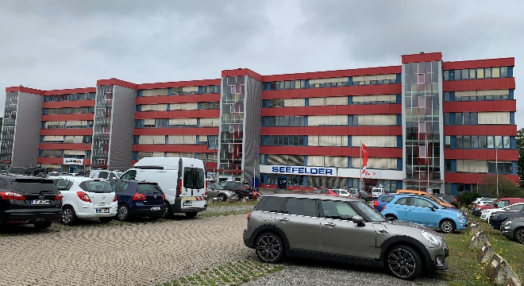 | Bildunterschrift:  Grossmann & Berger hat dem New Yorker Start-up Zellerfeld R&D 2021 deren neuen Standort in der Schnackenburgallee 41 in Hamburg-Bahrenfeld vermittelt.  Bildquelle: Grossmann & Berger GmbH
Die Datenschutzrichtlinie von Grossmann & Berger finden Sie auf unserer Website. Hier finden Sie auch unsere Pressemappe sowie die dazugehörigen Nutzungsbedingungen. Wenn Sie zukünftig keine Informationen unserer Pressestelle mehr erhalten möchten, senden Sie bitte eine E-Mail an presse@grossmann-berger.de mit dem Betreff "Abmeldung aus Presseverteiler".

